靜修中學 複合式防災消防演練
時間:112年2月17日 14:00
地點:瑪麗亞廣場

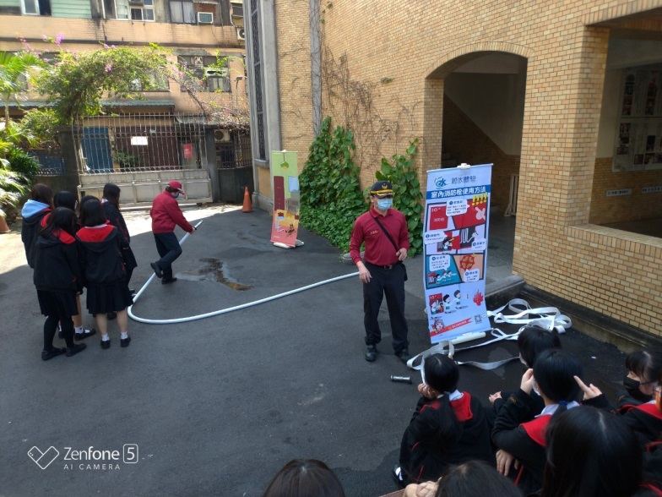 | 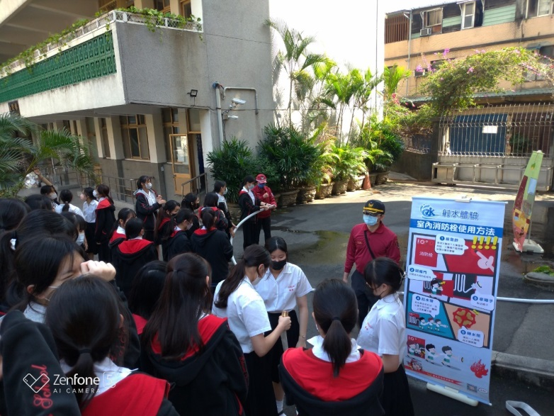
八善室內消防栓演練 | 八真室內消防栓演練
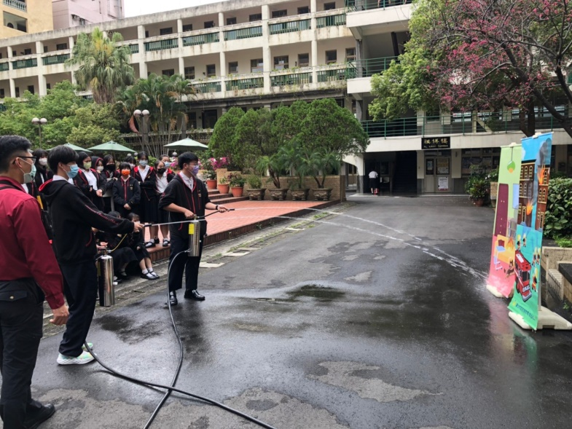 | 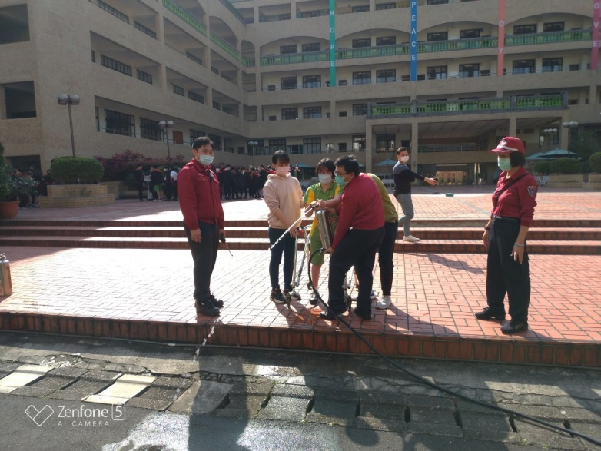
滅火器使用演練 | 滅火器使用教學
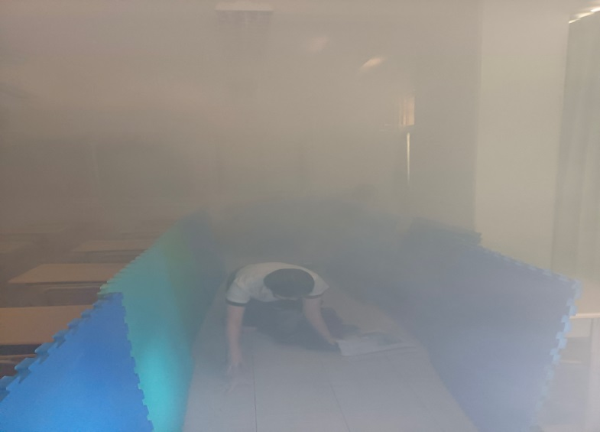 | 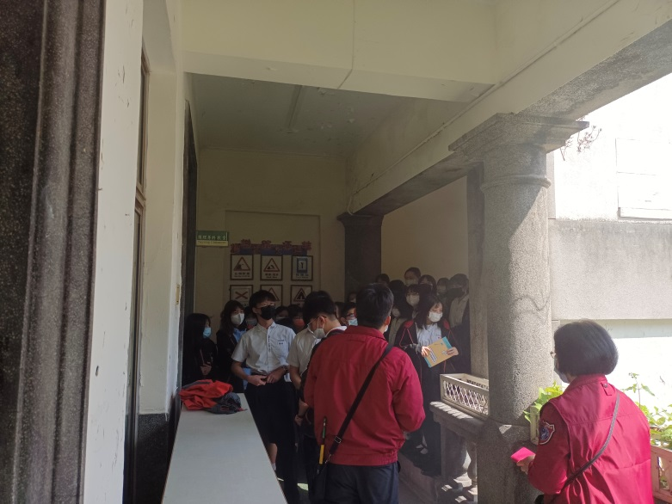
煙霧室體驗 | 煙霧體驗講解

